**随堂小练系统需求说明书V2.0**

*廊坊师范学院信息技术提高班*

**版本历史**

**变更记录**

|  |  |  |  |
| --- | --- | --- | --- |
| 日期 | 作者 | 版本 | 变更内容 |
| 2017年8月6日 | 李爽、贾丽敏、张静怡 | V1.0 | 按照原型整理需求文档 |
| 2017年8月8日 | 李爽、贾丽敏、张静怡 | V2.0 | 修改随机抽题模板配置规则，完善学生答题逻辑 |

# 1学生端

## 主页面

### 功能概述

主页面主要展示了5个模块的内容，练习模式、答题模式、成绩管理、错题记录、收藏夹。点击图标或文字，跳到相应的页面。

### 页面展示

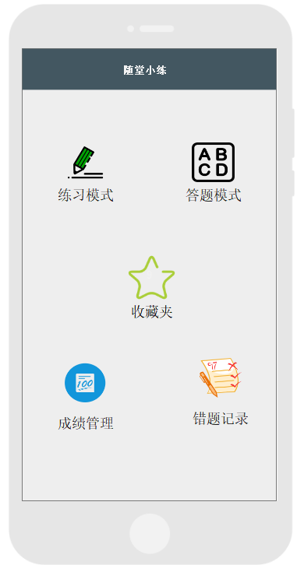

## 练习模式

### 功能概述

练习模式是为学生提供自己练习的题目，学生可以自己选择科目、期望分值、章节占分比例、选择题型题量。发布后生成一套卷子，练习模式中的卷子不会保存。

### 页面展示

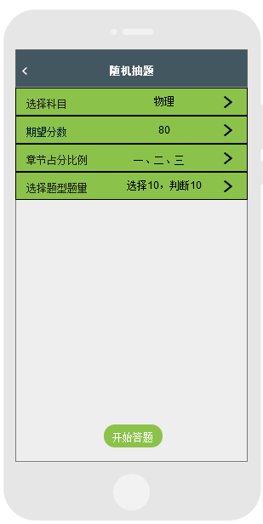 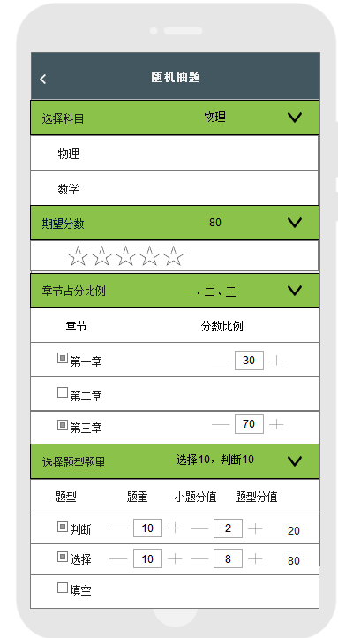

点击发布后生成卷子

学生做完的题目显示成浅黄色

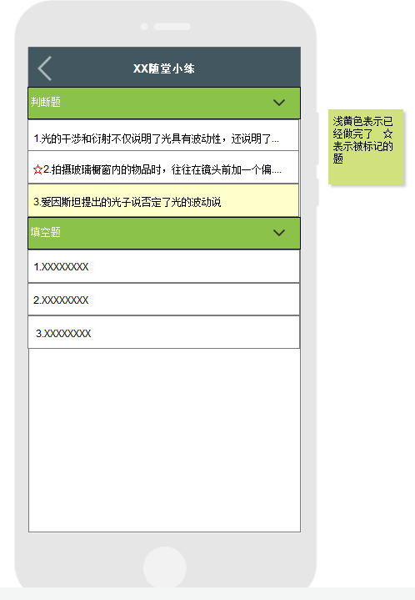

在卷子的每道题提供标记功能，标记过的题显示☆，方便学生对不确定的试题重查重做。

点击下边标记后在题目列表前标记过的题显示☆，点击右上角收藏本题，可把题收藏到收藏本里

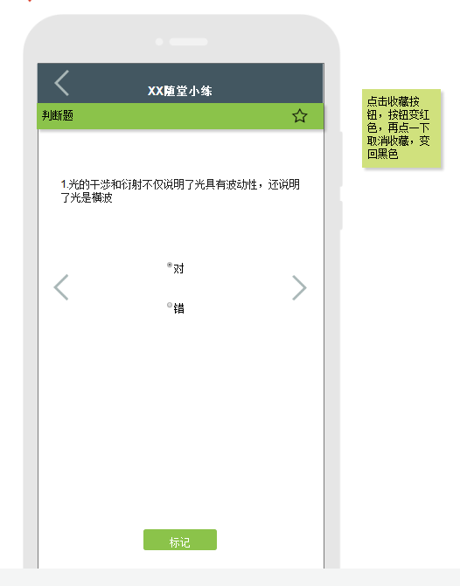

练习模式下，当学生选择了答案就立刻给出答案

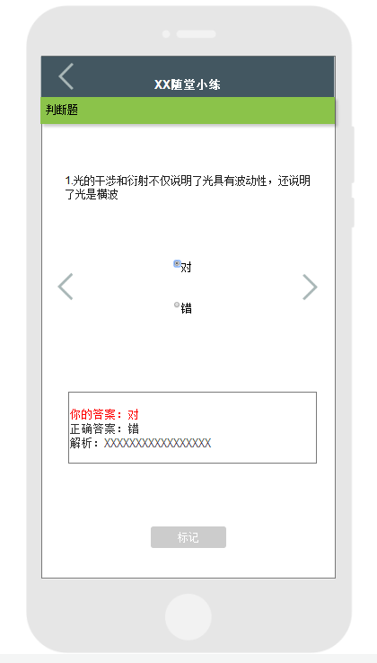

## 答题模式

### 功能概述

此模块会列出老师发布和收回的题目，在此模块会展示出老师已发布，学生已做和未做的练习。在此模块学生也可以进入练习模式，自己出题练手。

### 页面展示

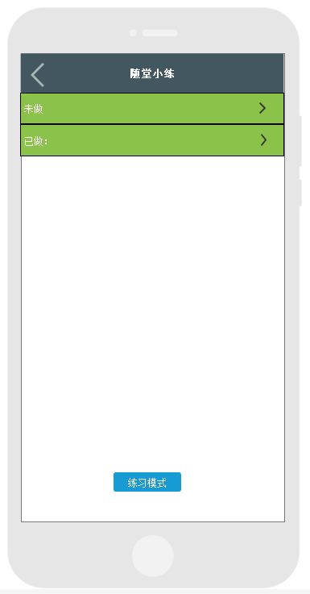

已做的小练中会显示出学生的分数，如果学生在老师公布答案之前没有做卷子，则分数显示为0。如果学生已经提交试卷，老师还未公布答案，则显示“未公布”。

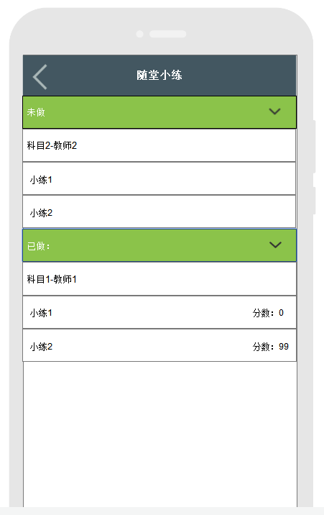

点击已做的小练：

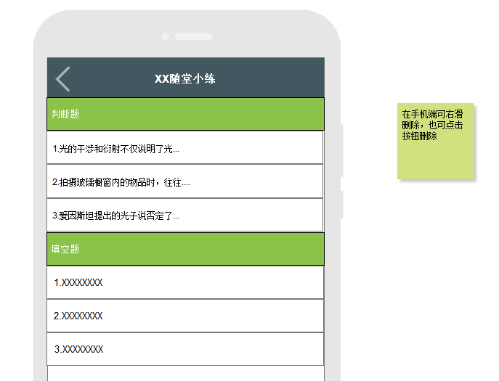

点击题干，进入具体的题 ，给出学生答案+正确答案+解析，点击右上角收藏本题，可把题收藏到收藏本里

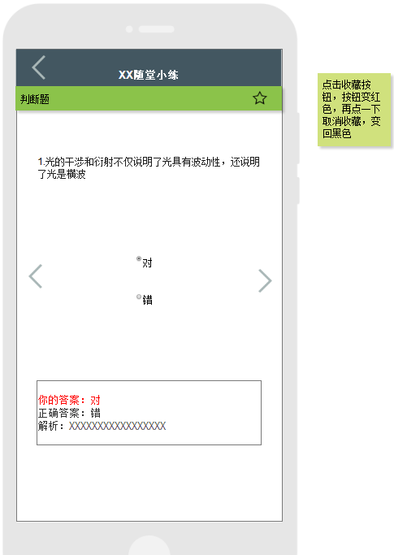

点击未做的小练进入：这里按题型显示出没有做的题目，做完提后可以点击提交交卷

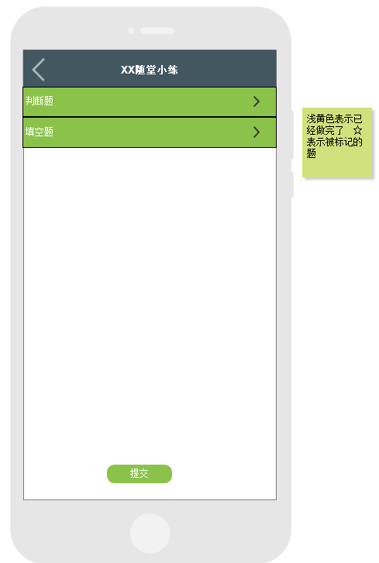

题目展开效果：

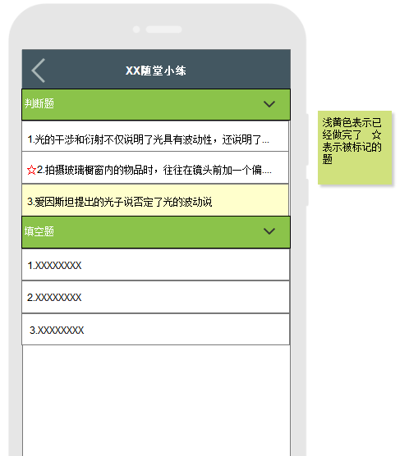

点击题干，进入具体的题，这里也提供标记功能，在练习题的列表中被标记的题题号前加☆，点击右上角收藏本题，可把题收藏到收藏本里：

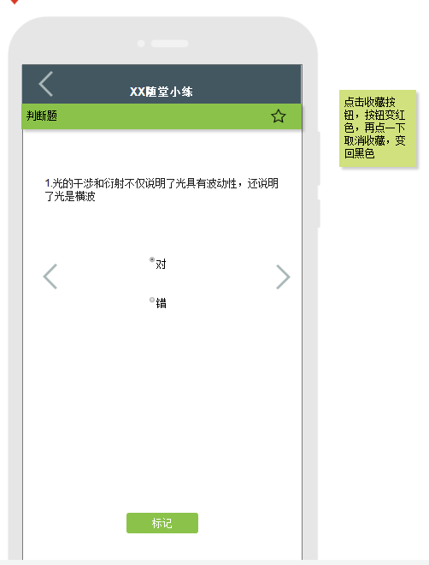

## 成绩管理

### 功能概述

查看小练成绩主要用于学生查看已经做过所有的小练成绩。本模块按科目分类，点击考试科目，显示该科目下的所有小练及成绩。点击小练，进入该小练试题—“XX随堂小练”。

### 业务要素

|  |  |  |  |  |
| --- | --- | --- | --- | --- |
| 数据名称 | 来源 | 数据范围 | 必填否 | 备注 |
| 考试科目 |  |  | 否 |  |
| 各科小练 |  |  | 否 |  |
| 小练成绩 |  |  | 否 | 点击小练成绩，可进入该试卷 |

### 业务规则

* 考试科目是学生本学期所学的所有科目
* 各科小练是学生所学科目下完成的小练
* 小练成绩是该完成的小练后所得的成绩

### 页面原型

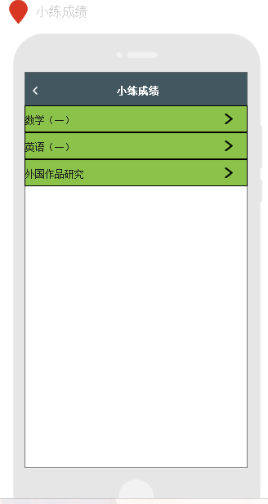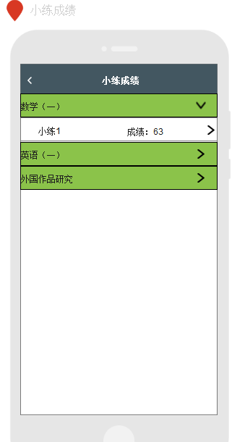

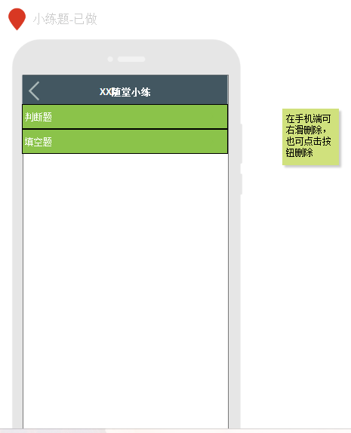

### 角色、岗位、权限

|  |  |  |  |  |  |  |
| --- | --- | --- | --- | --- | --- | --- |
| 功能模块 | 操作类型 | 管理员 | 教务助理 | 教秘 | 教师 | 学生 |
| 查看小练成绩 | 查询类 | × | × | × | × | √ |

## 错题记录

### 功能概述

错题记录=平时小练，学生选择科目后会跳到章节页面，学生选择章节可看到本章的错题，错题按时间顺序排列。如果本章没有错题，则提示“还没有错误题目”然后退出到章节页面

每道错题存库时查重，不重复再存库

### 页面展示

选择科目

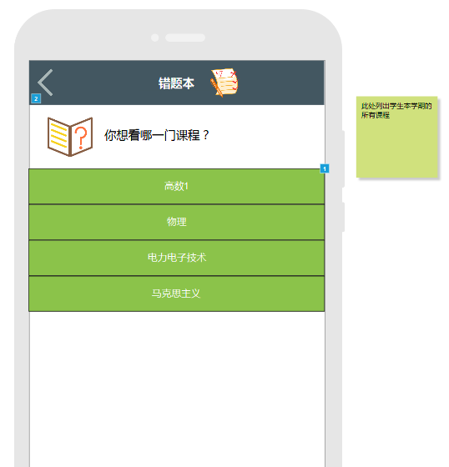

选择章节 ，章节的右侧显示本章的错题数

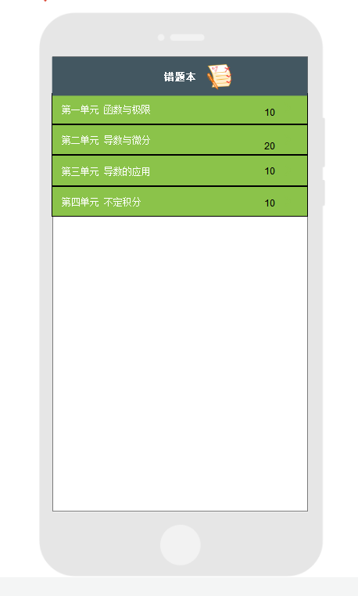

如果有错题：按时间顺序显示错题，右侧显示一个类型的错题数

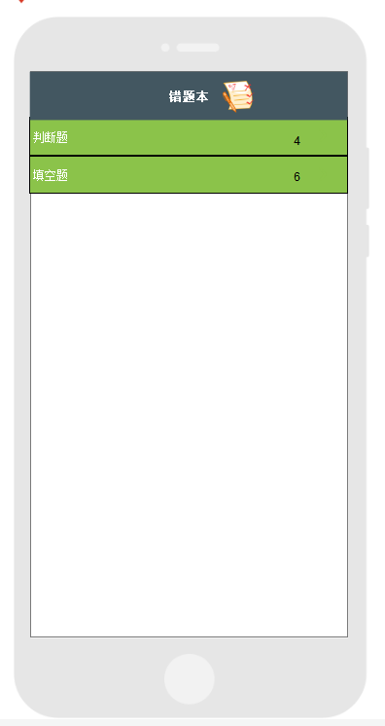

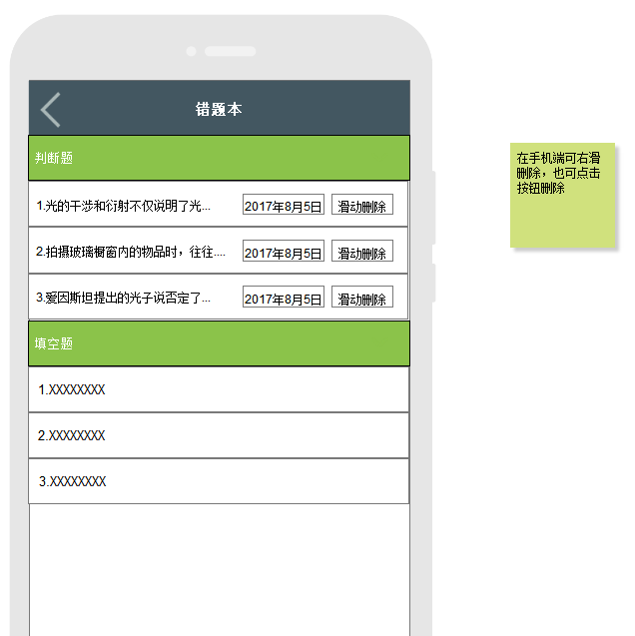

点击右上角收藏按钮，将题目收藏到收藏本

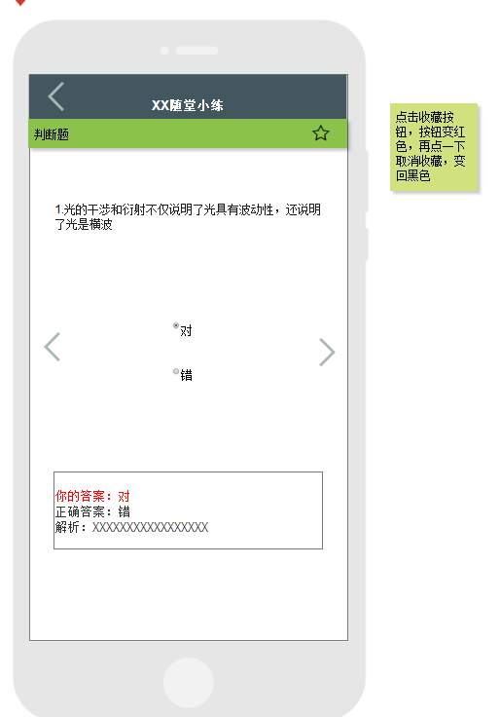

## 收藏夹

### 功能概述

收藏夹里收录了随堂考和考生自己练习时收藏的题目，每道题显示学生答案+正确答案+解析，如果随堂考的小练题老师还没有公布答案，显示“抱歉，老师还未公布答案”

### 页面展示

选择科目

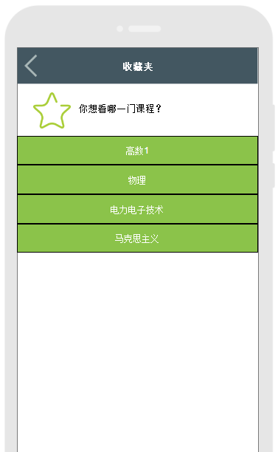

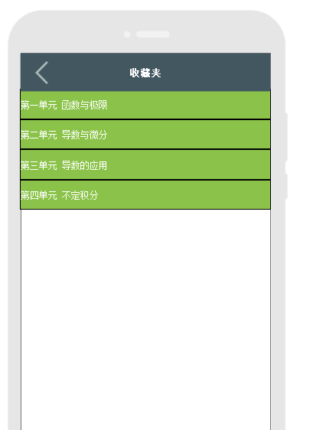 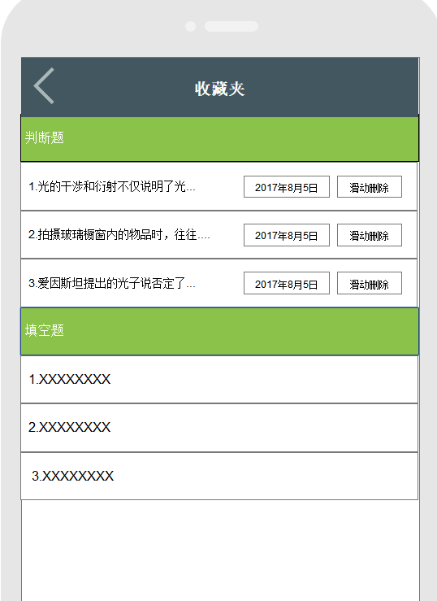

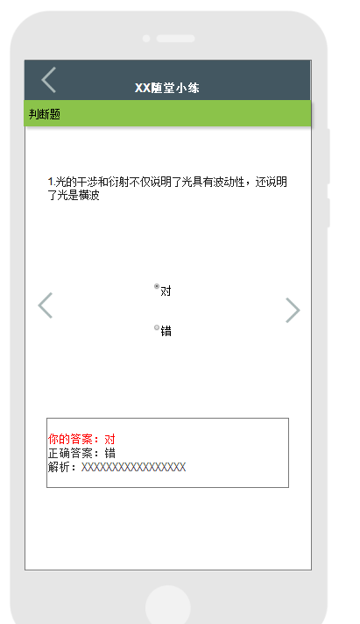

# 教师端

## 抽题页面

### 功能概述

此页面提供4个功能，固定抽题、随机抽题、已发布小练、待发布小练

### 页面展示

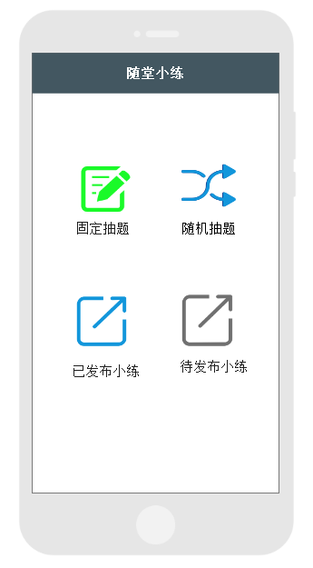

## 固定抽题

### 功能概述

老师点击此功能，系统根据当前登录老师，当前登录时间，从课表里查出老师在此时所教科目、章节（能否查出待核实）、按照默认难度系数为1，默认题型题量为：判断题10，选择题10来出一套试题。老师发布小练后，每个学生收到的小练是一样的。

### 页面展示

首先是设置抽题

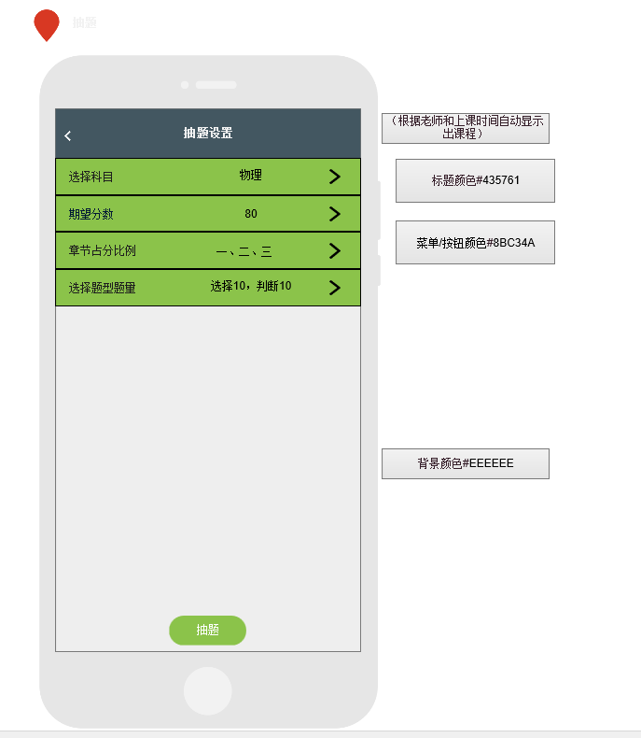

展开抽题设置之后，我们可以看到如下的内容：

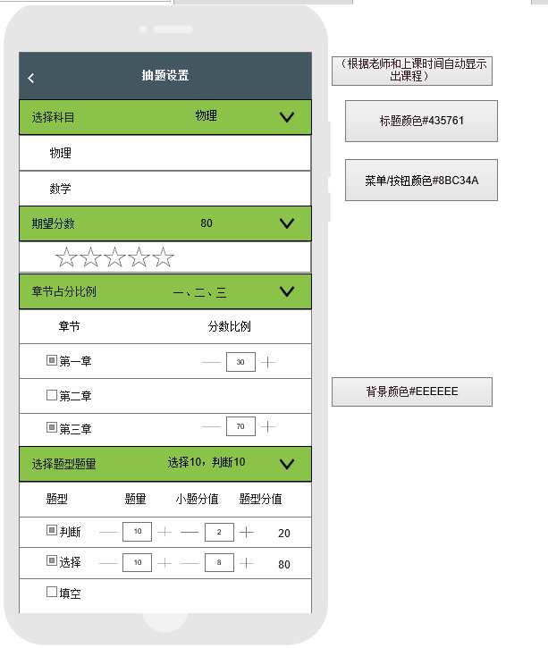

点击抽题之后我们可以看到已经生成小练，按照题型分类

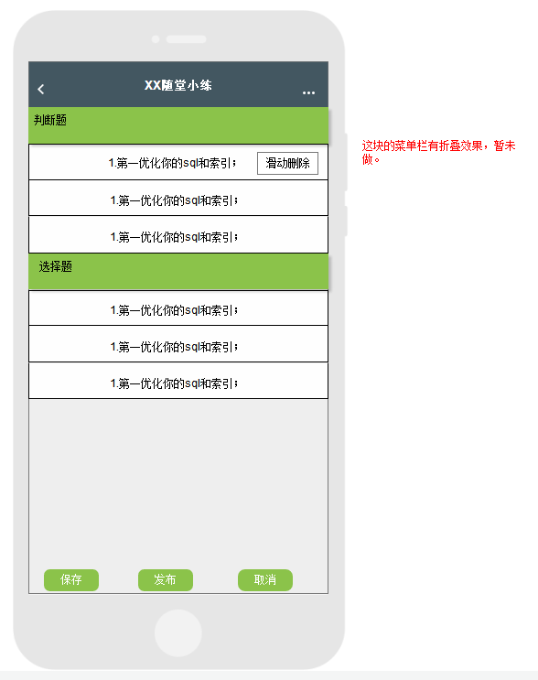

例如：老师要更换课程只要点击语文，小练立刻换题。章节、题型题量、难度系数也是一样的，只要老师选择了相应的章节、题型题量、难度系数，立刻换题

老师可以点击题目，查看一道题的具体形式，如果不满意，老师可以自己修改题目，点击确定即可。

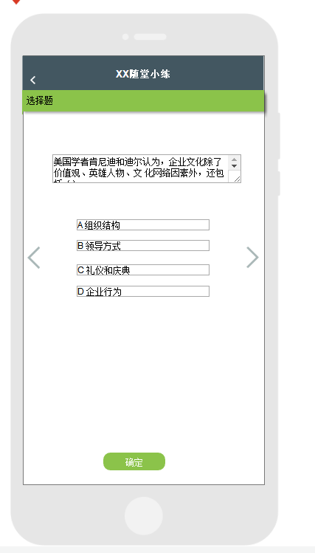

1. 保存功能：点击保存按钮，已经抽出来的+老师改好的卷子保存到待发布小练

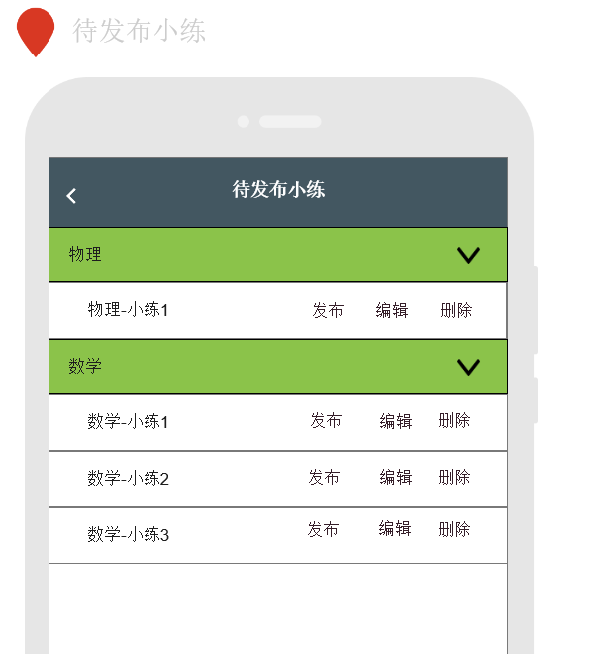

在待发布小练中可发布或删除，发布详情见B

1. 发布功能：点击发布，选择班级（可多选），确认后发布小练。

注：如果老师没有把所有班级都选中，就意味着老师还可能回来继续发布剩下的班级。如：老师选择了给1班2班发布题目，当老师想给3班发布题的时候，再进到这个页面，已发布的班级，变灰不可再选，只有未发布的3班是可选的

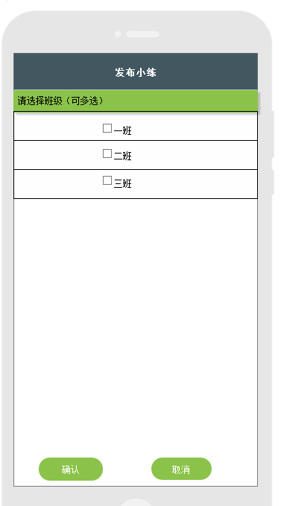

页面跳到已发布小练模块中，详情见2.4已发布小练

C.点击取消返回抽题页面

## 随机抽题

### 功能概述

教师设置科目、期望分值、题型题量、章节占分比例，配置一套出题模板。发布后，学生即可根据此模板抽出来的小练做题。“随机”体现在每个学生的试卷题目不一样。抽出来的小练默认100分，不可更改。

1、科目：老师当前学年学期所教科目。根据当前时间，默认一个科目，且科目可修改。在下拉列表中选中后，科目栏上显示选择的科目。

2、期望分值：5个级别，分别是60,70,80,90，100。选中的分数显示在期望分值栏上。

3、题型题量：列出题库中有的题型，题型可多选。选中的题型可设置“小题个数”，“小题分值”，自动计算出“题型分值”。各题型分值加和为100分。题型分值有自动计算功能：若选中题型为一个，分值为100分不可修改，设置了小题个数，小题分值自动计算，或者设置了小题分值，小题个数自动计算。若选中题型为两个，默认：小题个数为10，小题分值为5，小题分数为50。若修改第一个题型的题量，修改完自动计算此题型的题型分值，和最后一个题型的题型分值，使之符合总和100分。每修改一个值，均自动计算各个值，使之符合逻辑。

4、章节分数比例：列出此科目有的章节，章节可多选。选中章节的各章题目分数占总分数的比例是多少。比例增幅5%，比例加和为100%。比例有自动计算功能：若只选一章，默认值为100%（只有此时不可修改，其他时候可修改）；若选两章，默认值为50%、50%。若选三章，默认值为30%，30%，40%。原则是，均分，以10%为间隔，若不能均分，欠缺或多的都补在最后一个章节。修改比例时，每修改一个比例，选中的最后一个章节比例自动修改，使总和为100%。

页面展示如下：

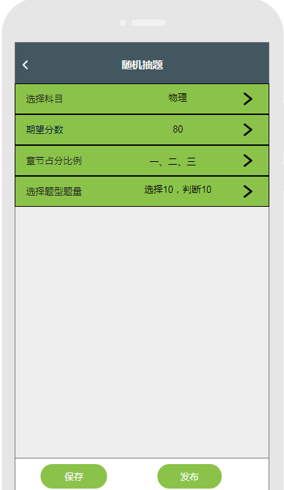

展开页面为：

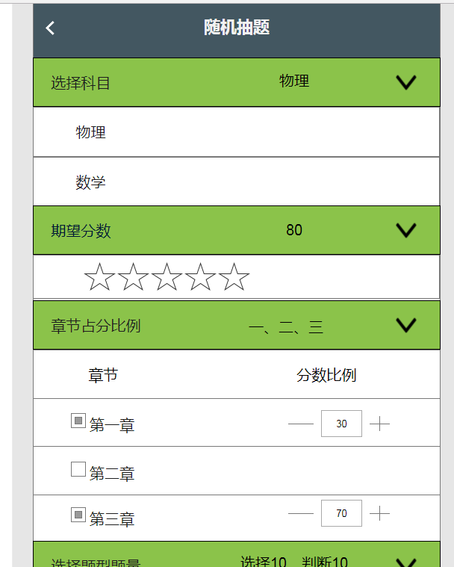

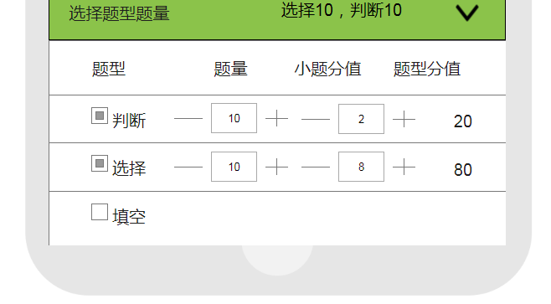

保存和发布功能，同固定抽题

## 已发布小练

### 功能概述

老师点击此功能，可以直接查看已发布的小练

### 页面展示

此页面按课程-班级把小练分类，老师可以公布答案，公布答案左侧显示已答题人数/应答题人数。老师可以点击成绩分析，查看某个小练学生的答题情况：每到试题的正确率（可按由低到高、由高到低排序），该试卷学生的得分情况（可按由低到高、由高到低排序）

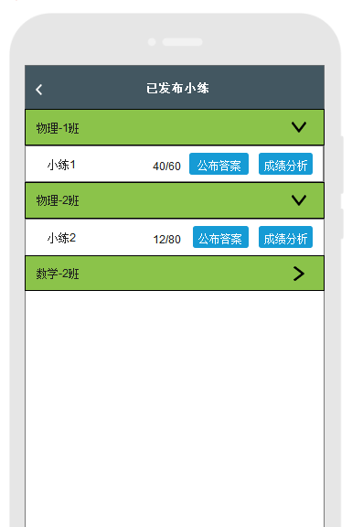

点击公布答案=收卷，没有做题的学生小练分数显示为0

点击公布答案，弹出“是否确定公布答案”弹出框

点击成绩分析，进入成绩分析页面

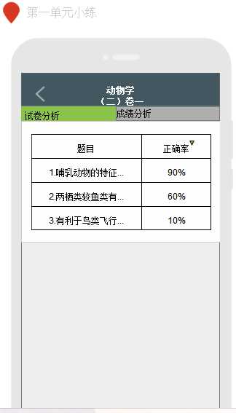

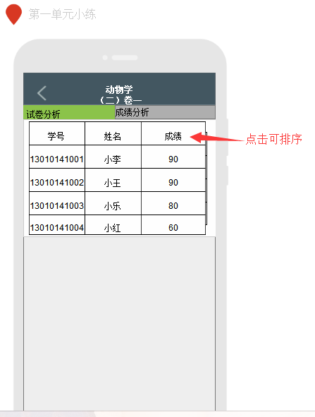

## 待发布小练

### 功能概述

老师点击此功能，可以直接查看/发布待发布的小练。待发布小练包括：老师没有发布的小练+老师没有把本科目下的班级都发布的小练。比如：A老师教高数课，有3个班级，A老师给1班和2班发布了高数小练1，在待发布小练中高数小练1依旧存在，A老师给3班也发布了高数小练1后，高数小练1会在待发布小练中消失。

权限设置：如果小练已经发布，则删除按钮变灰，不可删除，且不可再编辑，只可查看

从来没有发布过的小练，可以删除，可编辑

### 页面展示

点击发布，同2.2固定抽题 B发布功能

点击删除按钮或右滑可删除待发布的小练

删除时弹出提示框，“是否要删除”，确认后删除

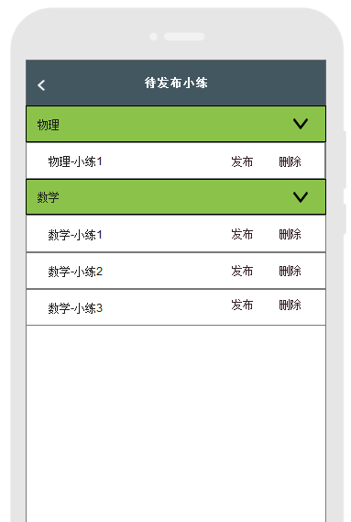

点击小练名，进入试卷页面，查看/修改小练题目

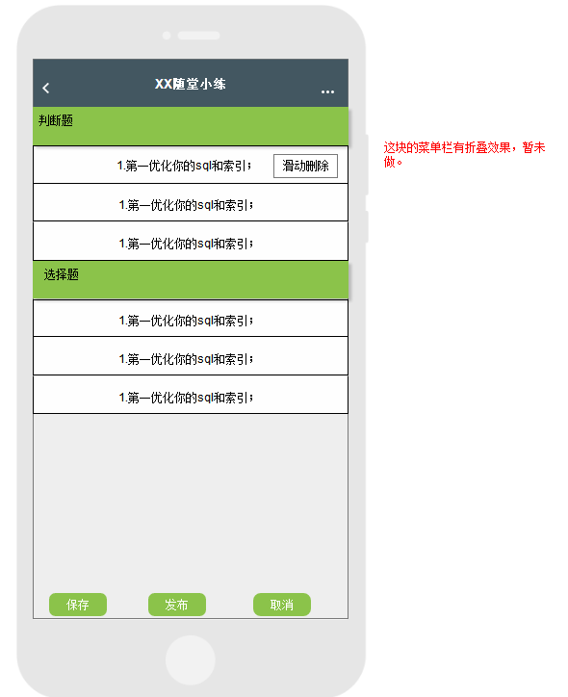

之后的步骤同2.2固定抽题

# 说明

1.所有上一个下一个功能，在手机端均可用手指左滑右滑跳转

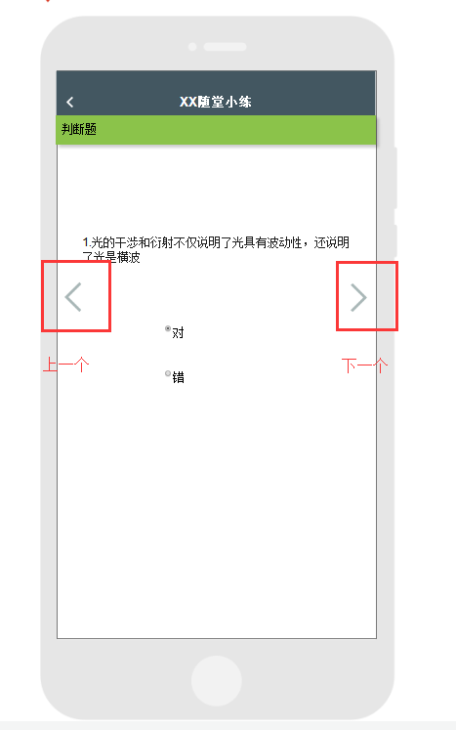

2.所有删除功能，在手机端均可右滑删除

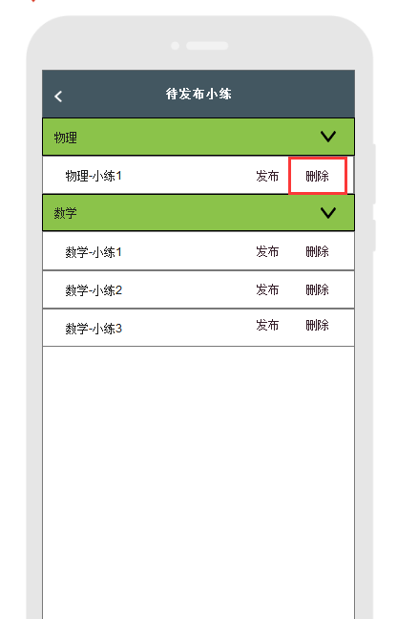

3.小练命名规则：科目-章节-小练编号-日期